
KAJ SO NOTE?

Zapojemo pesem Abraham ma sedem sinov.
Najdeš jo na spodnji povezavi

https://www.youtube.com/watch?v=6RvALUJ6USU

Ponazorimo praznovanje Abrahamovega rojstnega dne:
- Abraham praznuje, zato dobi ENO VELIKO TORTO (karton zelene barve).
ZAPLOSKAMO 1× IN IZGOVORIMO TA – A – A – A
- Abraham povabi na torto prijatelja, zato torto razreže na polovici (2 kartona modre barve).
ZAPOLSKAMO 2× IN IZGOVORIMO TA – A TA – A
- K Abrahamu prideta še 2 prijatelja, zato se torta deli na 4 dele (4 kartoni roza barve).
ZAPLOSKAMO 4× IN IZGOVORIMO TA –TA – TA – TA
- Abraham naposled povabi še 4 prijatelje (8 kartonov oranžne barve).
ZAPLOSKAMO 8× IN IZGOVORIMO TA – TE TA – TE TA – TE TA – TE
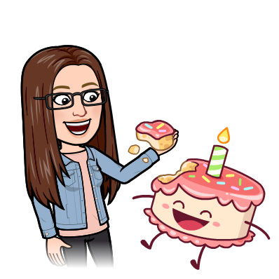

CELINKA

 POLOVINKA

ČETRTINKA

ᵄ OSMINKA

Ugotovimo, kateri deli torte predstavljajo določene note.

V NOTNI ZVEZEK NAREDIMO ZAPIS:
NOTE
Narišemo celinko, polovinko, četrtinko in osminko.
